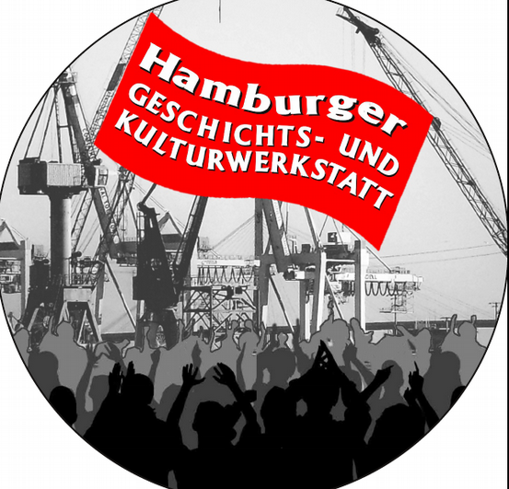
Hamburger Geschichts- und Kulturwerkstatt
Kontakt: Griesbaum-HH@web.de
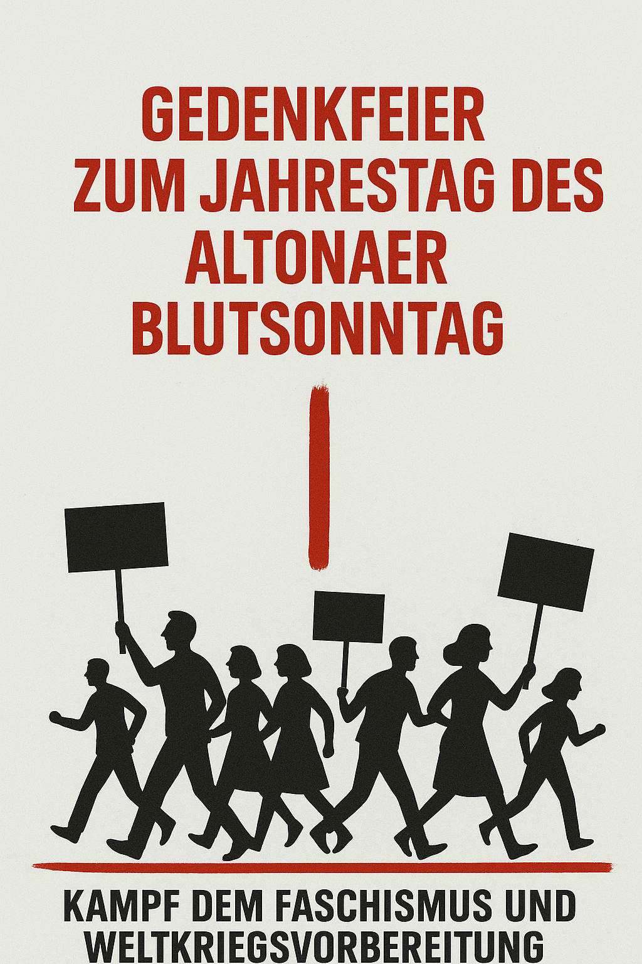
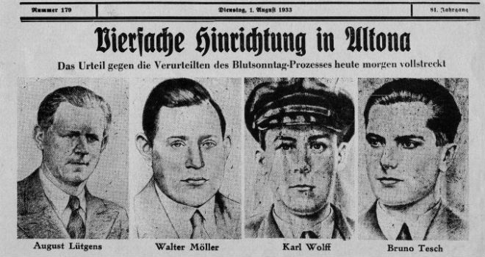
Gedenkfeier Altonaer Blutsonntag
Donnerstag - 17. Juli – 17 Uhr beim Gedenkstein
im Hof des Altonaer Gerichtsgebäudes
(Zugang Ecke Max-Brauer-Allee / Gerichtsstraße)

Liebe Freundinnen und Freunde, Kolleginnen und Kollegen, Genossinnen und Genossen
weltweit erleben wir eine akute faschistische Gefahr. In Deutschland sitzt die neofaschistische AfD im Bundestag und lässt sich als „normale Partei“ in den Medien präsentieren. Die CDU/SPD - Koalition marschiert selbst streng nach rechts – militärische Hochrüstung, Aushebelung des Asylrechts, geplante Abschaffung des gesetzlichen 8-Stundentags … Mit unserem Gedenken an den Altonaer Blutsonntag vom 17. Juli 1932 wollen wir ein deutliches Zeichen setzen:
Gegen Faschismus – gegen Weltkriegsvorbereitung!
Ein halbes Jahr vor der Errichtung des Faschismus wurde 1932 in Altona vorexerziert, was Faschismus bedeutet: Terror als Herrschaftsmethode gegen die demokratische Opposition, vor allen Dingen gegen die Arbeiterschaft, gegen Gewerkschaften und Kommunisten. Unter dem Schutz der Polizei drangen am 17. Juli 1932 über 7.000 Faschisten in das Hamburger Arbeiterviertel Altona ein. Die Bevölkerung protestierte heftig. Sechzehn Anwohner wurden ermordet, meist durch Polizeikugeln; 70 schwer verletzt.
Noch zu Zeiten der Weimarer Republik wurden Ermittlungsverfahren, Verhaftungen und Inhaftierungen von Kommunisten vorgenommen. Ermittelt wurde nur in Sachen Tötung von zwei SA-Leuten – nicht wegen der sechzehn erschossenen Arbeiter! Nach der Errichtung der faschistischen Diktatur 1933 wurde die junge Kommunisten - Karl Wolff, August Lütgens, Walter Möller und Bruno Tesch - durch ein Sondergericht angeklagt für Mordtaten, die sie nie begangen hatten. Sie wurden am 1. August 1933 im Hof des Gerichtsgebäudes ermordet. Die Schandurteile wurden erst 1992 aufgehoben.
Wir gedenken mit Liedern, Lebensläufen der vier Ermordeten, Gedichten, Erinnerungen, Blumen, Redebeiträgen. Die Musikgruppen Pepperoni und Zukunftsmusik unterstützen das Gedenken.

